План-конспект урока по теме:
СОЛНЦЕ: СОСТАВ И ВНУТРЕННЕЕ СТРОЕНИЕ

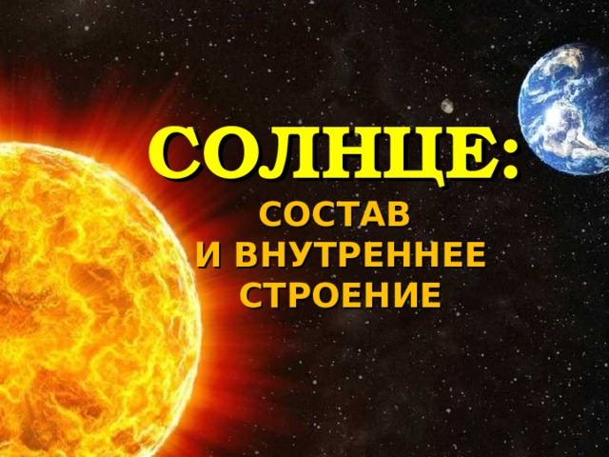
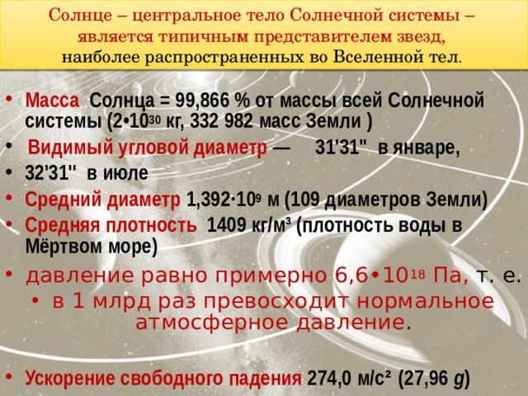
Солнце – центральное тело Солнечной системы –
является типичным представителем звезд,
наиболее распространенных во Вселенной тел .
- Масса Солнца = 99,866 % от массы всей Солнечной системы (2•10 30 кг, 332 982 масс Земли )
- Видимый угловой диаметр — 31 '31'' в январе,
- 32 '31'' в июле
- Средний диаметр 1,392·10 9 м (109 диаметров Земли)
- Средняя плотность 1409 кг/м³ (плотность воды в Мёртвом море)
- давление равно примерно 6,6•10 1 8 Па, т. е.
- в 1 млрд раз превосходит нормальное атмосферное давление .
- Ускорение свободного падения 274,0 м/с² (27,96 g )
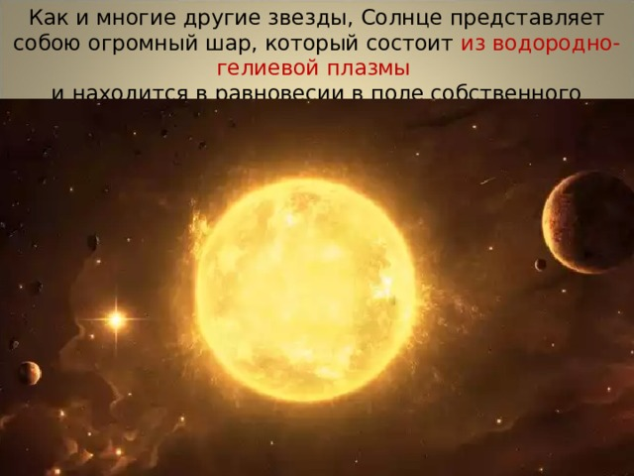
Как и многие другие звезды, Солнце представляет собою огромный шар, который состоит из водородно-гелиевой плазмы
и находится в равновесии в поле собственного тяготения .
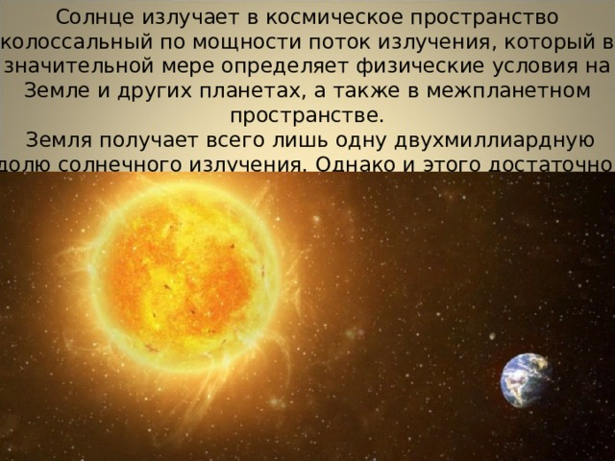
Солнце излучает в космическое пространство колоссальный по мощности поток излучения, который в значительной мере определяет физические условия на Земле и других планетах, а также в межпланетном пространстве.
Земля получает всего лишь одну двухмиллиардную долю солнечного излучения. Однако и этого достаточно, чтобы приводить в движение огромные массы воздуха в земной атмосфере, управлять погодой и климатом на земном шаре.
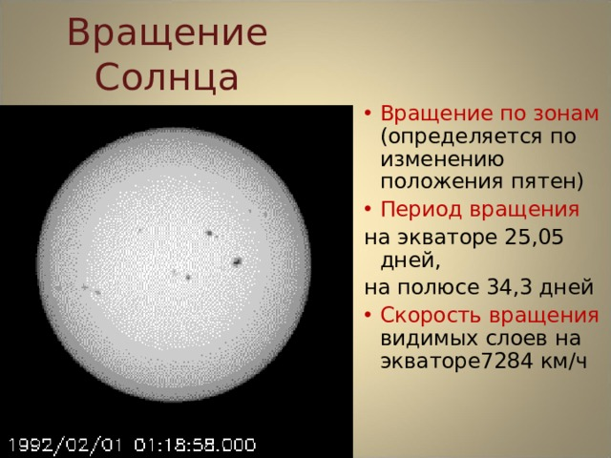
Вращение Солнца
- Вращение по зонам (определяется по изменению положения пятен)
- Период вращения
на экваторе 25,05 дней,
на полюсе 34,3 дней
- Скорость вращения видимых слоев на экваторе7284 км/ч
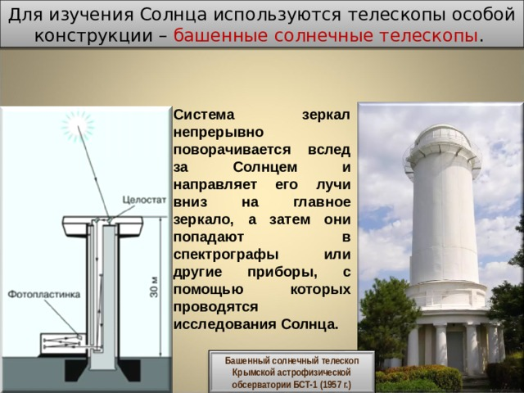
Для изучения Солнца используются телескопы особой конструкции – башенные солнечные телескопы .
Система зеркал непрерывно поворачивается вслед за Солнцем и направляет его лучи вниз на главное зеркало, а затем они попадают в спектрографы или другие приборы, с помощью которых проводятся исследования Солнца.
Башенный солнечный телескоп Крымской астрофизической обсерватории БСТ-1 (1957 г.)
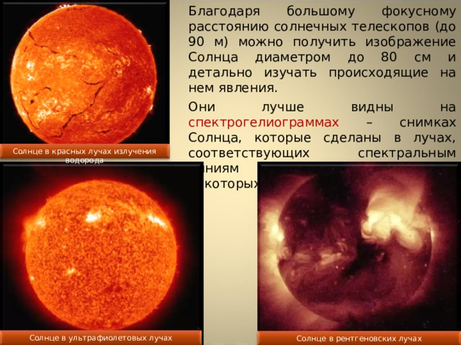
Благодаря большому фокусному расстоянию солнечных телескопов (до 90 м) можно получить изображение Солнца диаметром до 80 см и детально изучать происходящие на нем явления.
Они лучше видны на спектрогелиограммах – снимках Солнца, которые сделаны в лучах, соответствующих спектральным линиям водорода, кальция и некоторых других элементов.
Солнце в красных лучах излучения водорода
Солнце в ультрафиолетовых лучах
Солнце в рентгеновских лучах
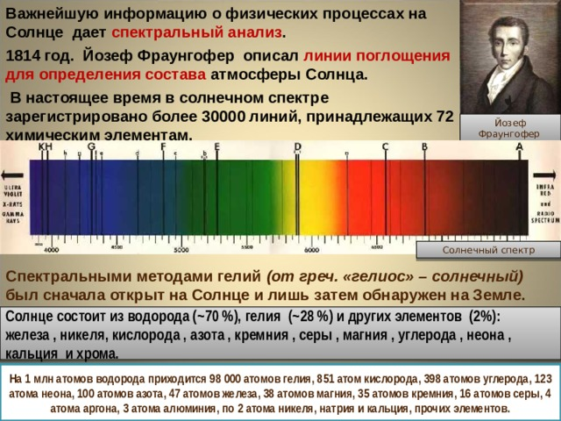
Важнейшую информацию о физических процессах на Солнце дает спектральный анализ .
1814 год. Йозеф Фраунгофер описал линии поглощения для определения состава атмосферы Солнца.
В настоящее время в солнечном спектре зарегистрировано более 30000 линий, принадлежащих 72 химическим элементам.
Йозеф Фраунгофер
Солнечный спектр
Спектральными методами гелий (от греч. «гелиос» – солнечный) был сначала открыт на Солнце и лишь затем обнаружен на Земле.
Солнце состоит из водорода (~70 %), гелия (~28 %) и других элементов (2%): железа , никеля, кислорода , азота , кремния , серы , магния , углерода , неона , кальция и хрома.
На 1 млн атомов водорода приходится 98 000 атомов гелия, 851 атом кислорода, 398 атомов углерода, 123 атома неона, 100 атомов азота, 47 атомов железа, 38 атомов магния, 35 атомов кремния, 16 атомов серы, 4 атома аргона, 3 атома алюминия, по 2 атома никеля, натрия и кальция, прочих элементов.
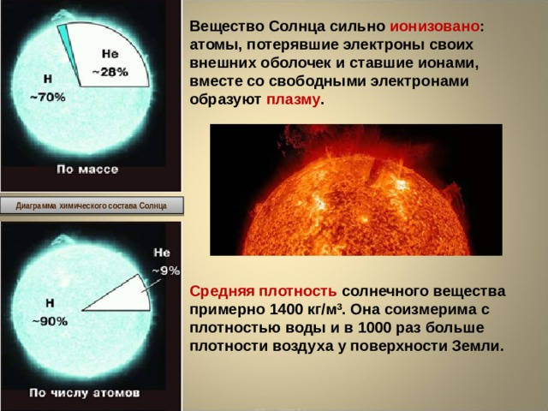
Вещество Солнца сильно ионизовано : атомы, потерявшие электроны своих внешних оболочек и ставшие ионами, вместе со свободными электронами образуют плазму .
Диаграмма химического состава Солнца
Средняя плотность солнечного вещества примерно 1400 кг/м 3 . Она соизмерима с плотностью воды и в 1000 раз больше плотности воздуха у поверхности Земли.
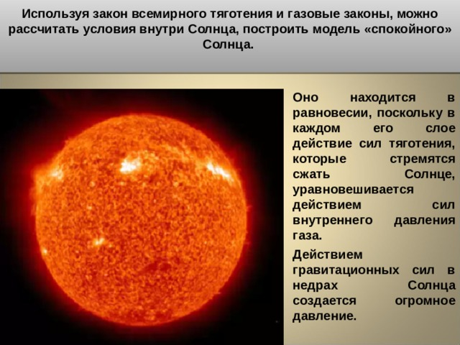
Используя закон всемирного тяготения и газовые законы, можно рассчитать условия внутри Солнца, построить модель «спокойного» Солнца.
Оно находится в равновесии, поскольку в каждом его слое действие сил тяготения, которые стремятся сжать Солнце, уравновешивается действием сил внутреннего давления газа.
Действием гравитационных сил в недрах Солнца создается огромное давление.
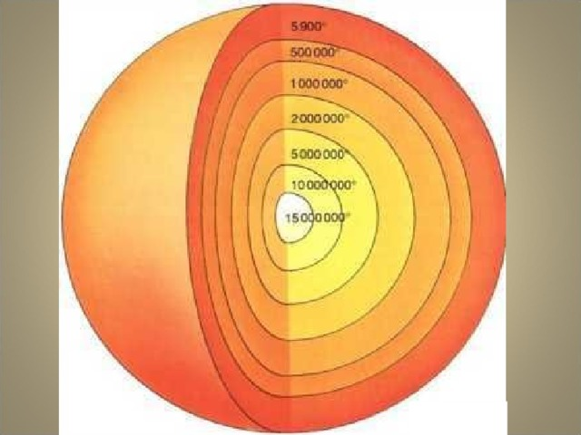
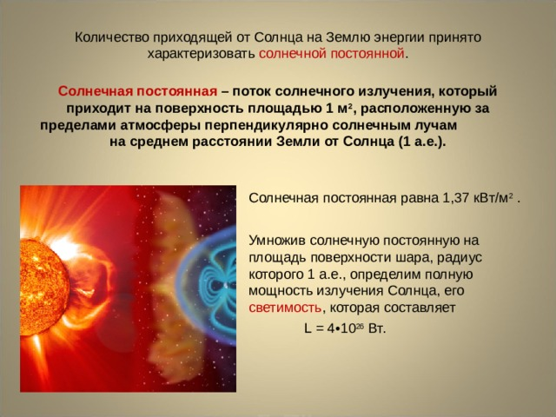
Количество приходящей от Солнца на Землю энергии принято характеризовать солнечной постоянной .
Солнечная постоянная – поток солнечного излучения, который приходит на поверхность площадью 1 м 2 , расположенную за пределами атмосферы перпендикулярно солнечным лучам на среднем расстоянии Земли от Солнца (1 а.е.).
Солнечная постоянная равна 1,37 кВт/м 2 .
Умножив солнечную постоянную на площадь поверхности шара, радиус которого 1 а.е., определим полную мощность излучения Солнца, его светимость , которая составляет
L = 4•10 26 Вт.
- L = 4•10 26 Вт.
- L = 4•10 26 Вт.
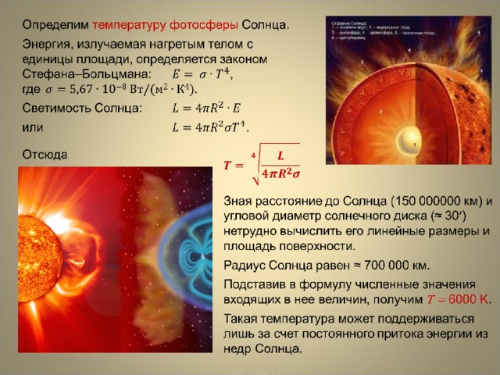
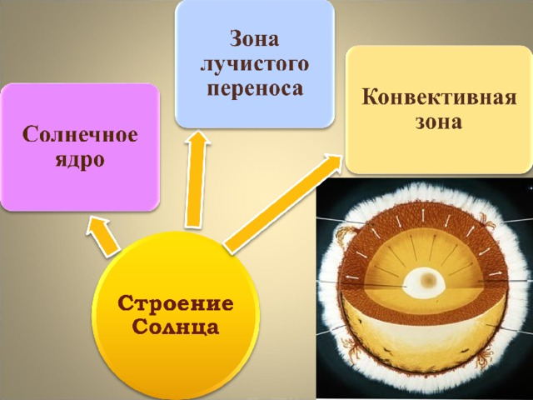
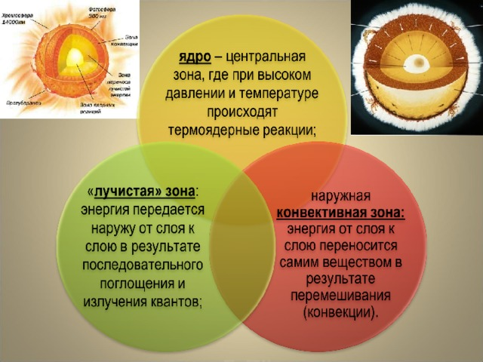
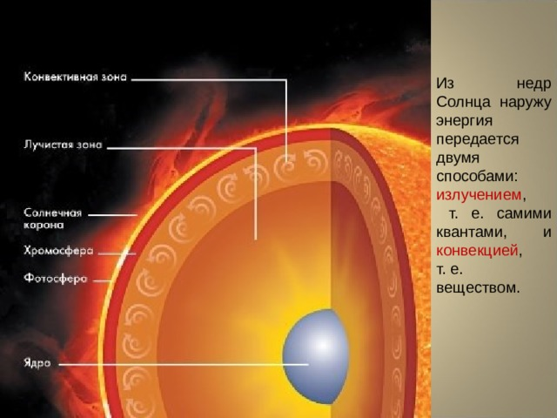
Из недр Солнца наружу энергия передается двумя способами:
излучением ,
т. е. самими квантами, и конвекцией ,
т. е.
веществом.
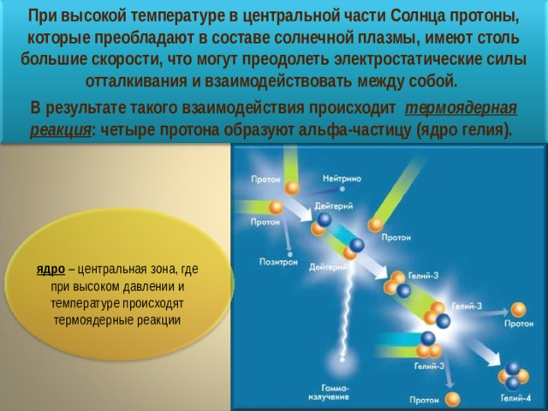
При высокой температуре в центральной части Солнца протоны, которые преобладают в составе солнечной плазмы, имеют столь большие скорости, что могут преодолеть электростатические силы отталкивания и взаимодействовать между собой.
В результате такого взаимодействия происходит термоядерная реакция : четыре протона образуют альфа-частицу (ядро гелия).
ядро – центральная зона, где при высоком давлении и температуре происходят термоядерные реакции
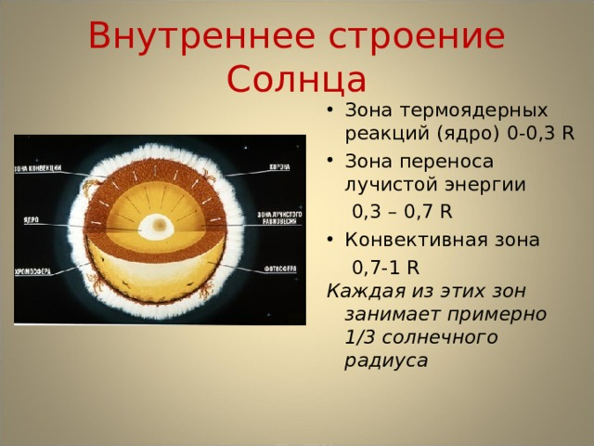
Внутреннее строение Солнца
- Зона термоядерных реакций (ядро) 0-0,3 R
- Зона переноса лучистой энергии
0,3 – 0,7 R
- Конвективная зона
0,7-1 R
Каждая из этих зон занимает примерно 1/3 солнечного радиуса
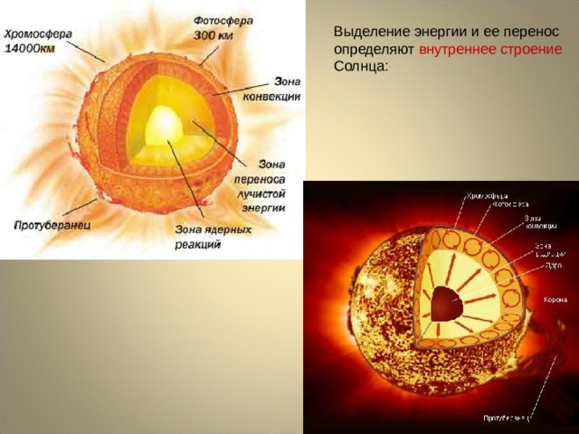
Выделение энергии и ее перенос определяют внутреннее строение Солнца:
Каждая из этих зон занимает примерно 1/3 солнечного радиуса.
Домашнее задание: в письменной форме ответить на следующие вопросы:
- Что представляет собой Солнце
- Самые распространенные химические элементы на Солнце
- Из каких слоёв состоит атмосфера Солнца
- Какие явления наблюдаются на Солнце

